**Виховний захід «Антибулінг. Ні, цькуванню!»**

19 вересня у спеціальній школі вихователем клас-групи №6 Чигриновою М.О. проведено виховний захід «Антибулінг. Ні, цькуванню!».

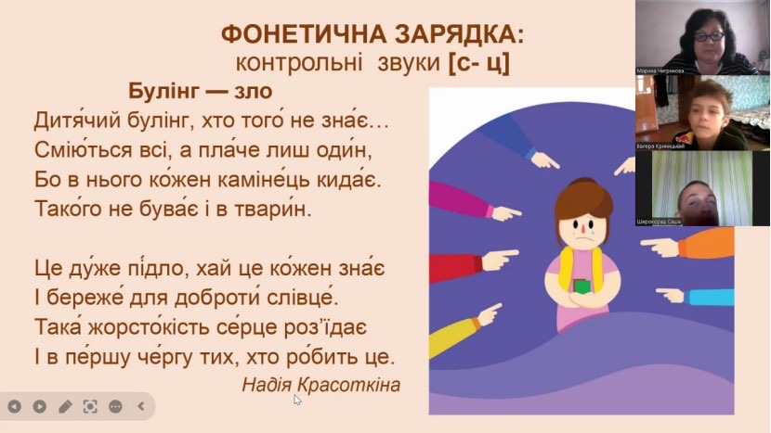

Упродовж заходу вихованці ознайомилися з поняттям булінгу, його видами та наслідками. Діти активно обговорювали реальні ситуації, виконували інтерактивні вправи на розвиток емпатії та навичок конструктивного спілкування. Наприкінці виховної години учні створили правила дружнього спілкування та поділилися власними думками про важливість поваги один до одного.

